

МИНИСТЕРСТВО НАУКИ И ВЫСШЕГО ОБРАЗОВАНИЯ РОССИЙСКОЙ ФЕДЕРАЦИИ

Федеральное государственное бюджетное образовательное учреждение

высшего образования

**«МИРЭА – Российский технологический университет»**

**РТУ МИРЭА**

|  |
| --- |
|  |

Институт информационных технологий

Кафедра инструментального и прикладного программного обеспечения (ИППО)

**ОТЧЕТ**

**ПО ПРАКТИЧЕСКОЙ РАБОТЕ №4**

**по дисциплине**

«Технологии обработки транзакций клиент-серверных приложений»

Выполнил студент группы ИКБО-16-21 Белослудцев Е.Д.

Принял Маличенко С. В.

Практическая работа выполнена «__» _______ 2024 г.

«Зачтено» «__» _______ 2024 г.

Москва 2024

**ЗАДАНИЕ НА ПРАКТИЧЕСКУЮ РАБОТУ**

Цель данной работы заключается в изучении механизмов работы снимков данных, исследовании уровней изоляции при работе со снимками данных.

Необходимо выполнить следующие задачи:

Реализовать работу со снимками данных в параллельных транзакциях с уровнями изоляции Repeatable Read и Serializable.

Уровень Serializable:

1. В первом сеансе начать новую транзакцию с уровнем изоляции Serializable. Вычислить количество заказов с суммой 20 000 рублей. Добавить новый заказ на 30 000 рублей. Получить снимок транзакции.
2. Во втором сеансе начать новую транзакцию с уровнем изоляции Serializable. Импортировать снимок из первой транзакции. Вычислить количество заказов с суммой 30 000 рублей.
3. В первом сеансе вычислить количество заказов с суммой 20 000 рублей. Вычислить количество заказов с суммой 30 000 рублей.
4. Во втором сеансе добавить новый заказ на 20 000 рублей и снова вычислить количество заказов с суммой 30 000 рублей. Вычислить количество заказов с суммой 20 000 рублей.
5. Зафиксировать транзакции в обоих сеансах. Соответствует ли результат ожиданиями? Что вам дал импорт снимка из первой транзакции?

Уровень Repeatable Read:

1. В первом сеансе начать новую транзакцию с уровнем изоляции Repeatable Read. Вычислить количество заказов с суммой 20 000 рублей. Добавить новый заказ на 30 000 рублей. Получить снимок транзакции.
2. Во втором сеансе начать новую транзакцию с уровнем изоляции Repeatable Read. Импортировать снимок из первой транзакции. Вычислить количество заказов с суммой 30 000 рублей.
3. В первом сеансе вычислить количество заказов с суммой 20 000 рублей. Вычислить количество заказов с суммой 30 000 рублей.
4. Во втором сеансе добавить новый заказ на 20 000 рублей и снова вычислить количество заказов с суммой 30 000 рублей. Вычислить количество заказов с суммой 20 000 рублей.
5. Зафиксировать транзакции в обоих сеансах. Соответствует ли результат ожиданиями? Что вам дал импорт снимка из первой транзакции?

**РЕФЕРАТ**

Белослудцев Е.Д., Практическая работа направления подготовки «Программная инженерия» на тему «Транзакции. Снимки данных в PostgreSQL»: М. 2024 г., МИРЭА – Российский технологический университет (РТУ МИРЭА), Институт информационных технологий (ИИТ), кафедра инструментального и прикладного программного обеспечения (ИиППО) – 21 стр., 19 рис., 10 источн. (в т.ч 2 на английском яз.)

Ключевые слова: POSTGRESQL, БАЗА ДАННЫХ, ТАБЛИЦА, SQL, SERIALIZABLE, REPEATABLE READ, ИЗОЛЯЦИЯ, ТРАНЗАКЦИЯ, СНИМОК.

Целью работы является изучение механизмов работы снимков данных, исследовании уровней изоляции при работе со снимками данных.

Belosludtsev E.D., Practical work of the direction of training “Software Engineering” on the theme “Transactions. Snapshots in PostgreSQL”: M. 2024, MIREA – Russian Technological University (RTU MIREA), Institute of Information of Instrumental and Applied Software (IAPS) – 21 p., 19 fig., 10 sources (inc. 2 in English)

Keywords: POSTGRESQL, DATABASE, TABLE, SQL, SERIALIZABLE, REPEATABLE READ, ISOLATION, TRANSACTION, SNAPSHOT.

The aim of the work is to study the mechanisms of data snapshots, examine transaction isolation levels when working with snapshots.

**ПЕРЕЧЕНЬ СОКРАЩЕНИЙ**

|  |  |  |
| --- | --- | --- |
| SQL | — | Structured Query Language |
| БД | — | База данных |
| СУБД | — | Система управления базой данных |

**ПЕРЕЧЕНЬ ТЕРМИНОВ И ОПРЕДЕЛЕНИЙ**

1. **База данных** – совокупность данных, хранимых в соответствии со схемой данных, манипулирование которыми выполняют в соответствии с правилами средств моделирования данных.
2. **Таблица** – совокупность связанных данных, хранящихся в структурированном виде в базе данных.
3. **SQL-скрипт** – сохраненная в текстовом формате SQL инструкция, с помощью которой создаются объекты базы данных.
4. **Транзакция** – последовательность операторов языка SQL, которая рассматривается как некоторое неделимое действие над базой данных, осмысленное с точки зрения пользователя.
5. **Снимок** – моментальная копия хранимых данных в БД или ее части на определенный момент времени.
6. **Изоляция** – свойство, за счет соблюдения которого СУБД способна параллельно обслуживать много сеансов, не жертвуя корректностью данных.
7. **Атомарность** – свойство, за счет которого любая транзакция выполняется целиком, либо не выполняется совсем.
8. **Согласованность** – свойство, благодаря которому в начале работы транзакции данные находятся в согласованном состоянии, и в конце своей работы транзакция оставляет их согласованными.
9. **Долговечность** – свойство, которое гарантирует, что зафиксированные данные не пропадут даже в случае сбоя.

**СОДЕРЖАНИЕ**

ВВЕДЕНИЕ 8

ХОД РАБОТЫ 9

Serializable 9

Repeatable Read 14

ЗАКЛЮЧЕНИЕ 19

СПИСОК ИСПОЛЬЗОВАННЫХ ИСТОЧНИКОВ 20

# ВВЕДЕНИЕ

Снимки данных и уровни изоляции в транзакционных системах играют ключевую роль в обеспечении целостности и консистентности данных. В данной работе проведено исследование механизмов работы снимков данных и уровней изоляции Repeatable Read и Serializable при работе со снимками. Это позволит лучше понять, как обеспечивается целостность данных в различных сценариях и как механизм импорта/экспорта снимков влияет на результаты транзакций.

# ХОД РАБОТЫ

## Serializable

Для начала будет изучена работа снимков при уровне изоляции Serializable. Для начала была произведена выборка данных таблицы sales_order – рисунок 1.

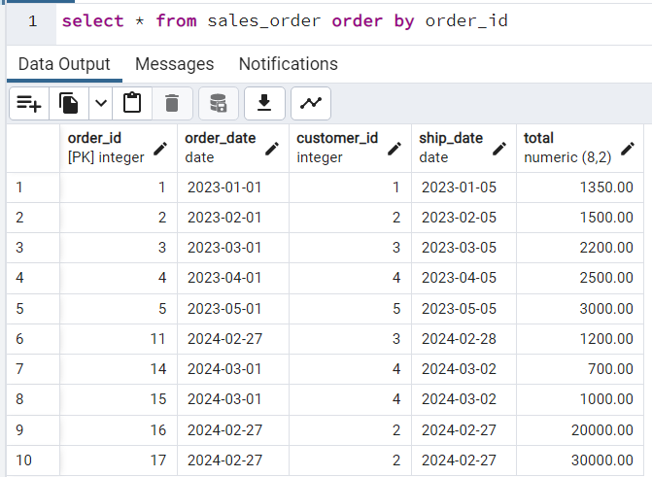

Рисунок 1 – Исходные данные таблицы sales_order

Теперь начнем работу первой транзакции, в которой происходит подсчет заказов с полем total = 20 000 – рисунок 2.

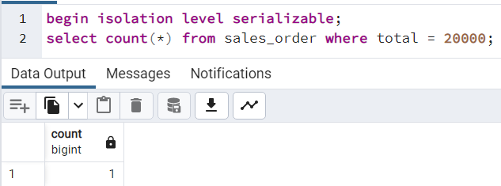

Рисунок 2 – Начало первой транзакции и подсчет данных

Следующим шагом будет вставка нового заказа с суммой 30 000 и экспорт снимка – рисунок 3.

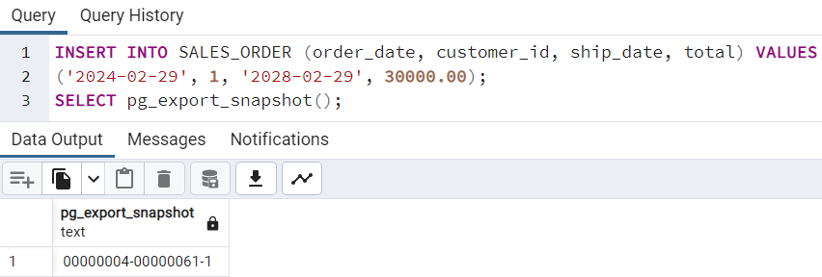

Рисунок 3 – Вставка новой записи и экспорт снимка транзакции

Далее, начата вторая транзакция, импортирован снимок и выполнен подсчет заказов с суммой 30 000 – рисунок 4.

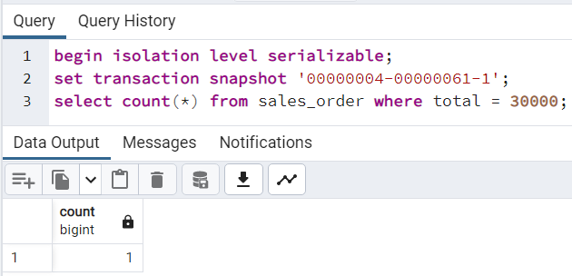

Рисунок 4 – Начало второй транзакции и подсчет данных

Далее в первом сеансе производится два подсчета количества заказов с полем total = 20 000 и 30 000 – рисунок 5.

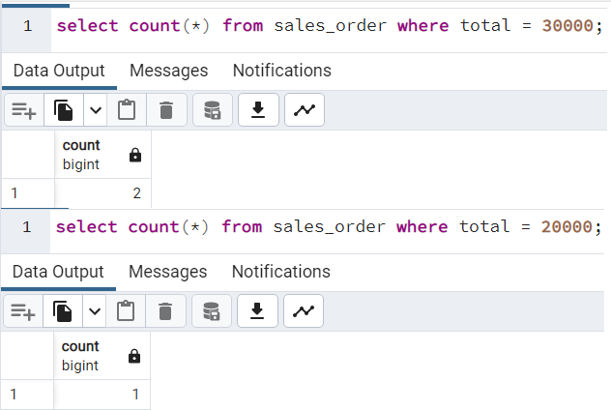

Рисунок 5 – Повторное вычисление количества заказов (первый сеанс)

Во втором сеансе произведена вставка нового заказа с суммой 20 000 и также проведены повторные подсчеты количества заказов – рисунок 6.

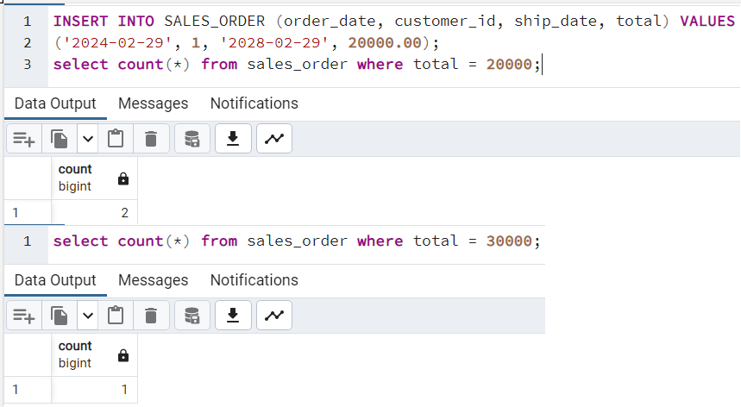

Рисунок 6 – Вставка нового заказа и повторное вычисление (второй сеанс)

В конце, производится коммит транзакций обоих сеансов – рисунки 7 и 8.

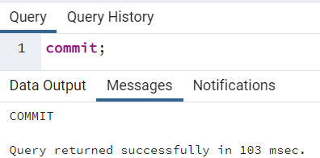

Рисунок 7 – Фиксация первой транзакции

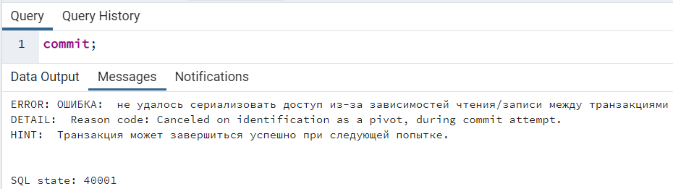

Рисунок 8 – Фиксация второй транзакции

Теперь проверим содержимое таблицы sales_order после прохождения всех этапов – рисунок 9.

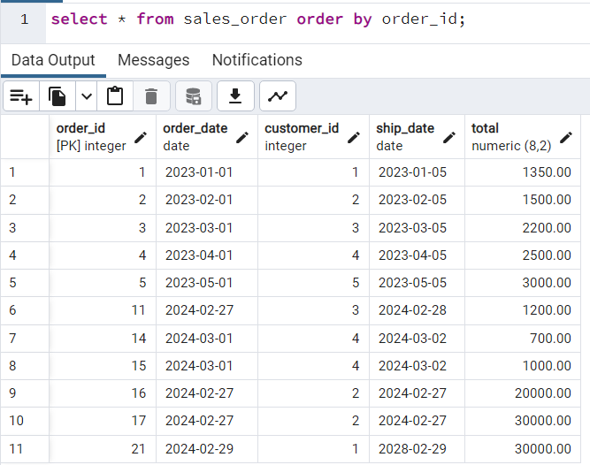

Рисунок 9 – Результаты выполнения транзакций

Результат соответствует ожиданиям, так как при уровне изоляции Serializable транзакция устанавливает блокировку на измененные данные, и при отсутствии фиксации первой транзакции, второй транзакции не будет видно внесенных изменений. С другой стороны, вторая транзакция не может быть зафиксирована при фиксации первой, так как произойдет утеря данных, зафиксированных в первом сеансе.

## Repeatable Read

Аналогичные шаги будут выполнены с уровнем изоляции Repeatable Read. Произведена выборка данных до начала внесения изменений – рисунок 10.

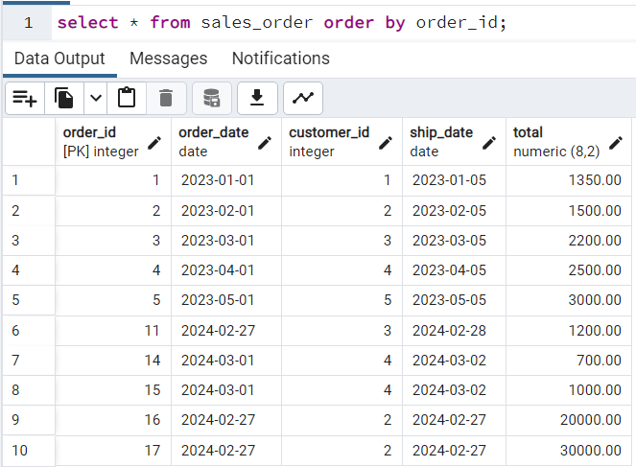

Рисунок 10 – Исходные данные таблицы sales_order

Теперь начнем работу первой транзакции, в которой вычислено количество заказов с суммой 20 000 – рисунок 11.

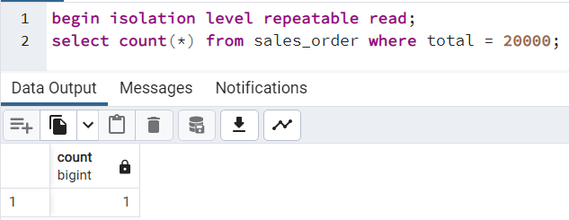

Рисунок 11 – Исходные данные и начало первой транзакции

Следующим шагом будет вставка нового заказа с суммой 30 000 и экспорт снимка – рисунок 12.

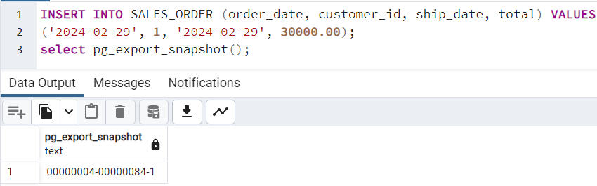

Рисунок 12 – Вставка данных и экспорт снимка транзакции

Далее, начата вторая транзакция, импортирован снимок и выполнен подсчет заказов с суммой 30 000 – рисунок 13.

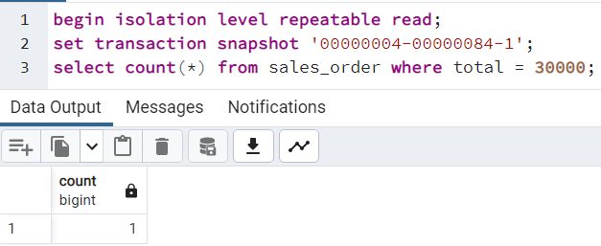

Рисунок 13 – Начало второй транзакции

Далее в первом сеансе производится два подсчета количества заказов с полем total = 20 000 и 30 000 – рисунок 14.

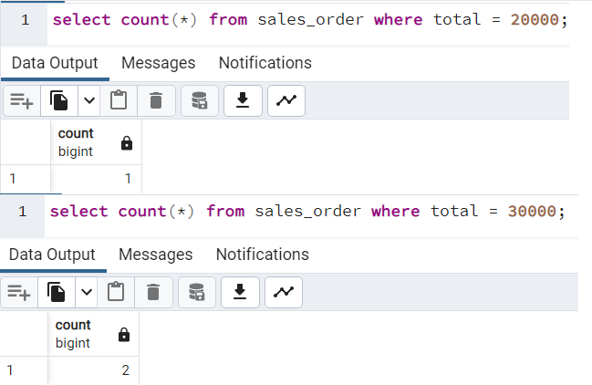

Рисунок 14 – Повторное вычисление количества заказов (первый сеанс)

Во втором сеансе произведена вставка нового заказа с суммой 20 000 и также проведены повторные подсчеты количества заказов (рис. 11).

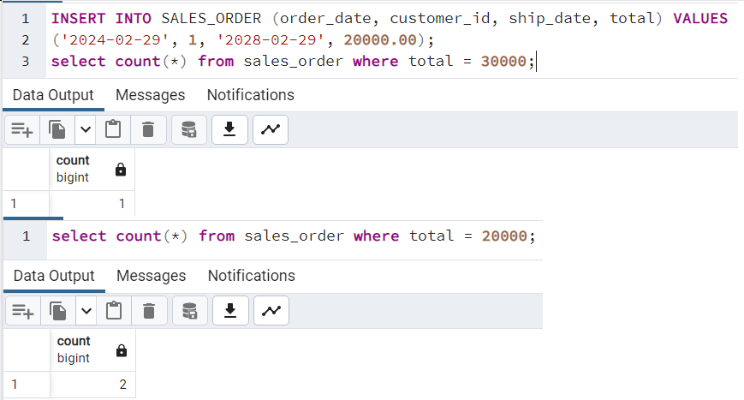

Рисунок 15 – Вставка нового заказа и повторное вычисление (второй сеанс)

В конце, производится коммит транзакций обоих сеансов – рисунки 16 и 17.

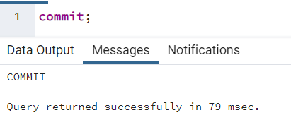

Рисунок 16 – Фиксация первой транзакции

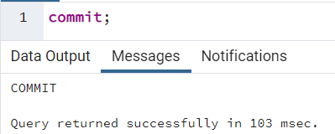

Рисунок 18 – Фиксация второй транзакции

Теперь проверим содержимое таблицы sales_order после прохождения всех этапов – рисунок 19.

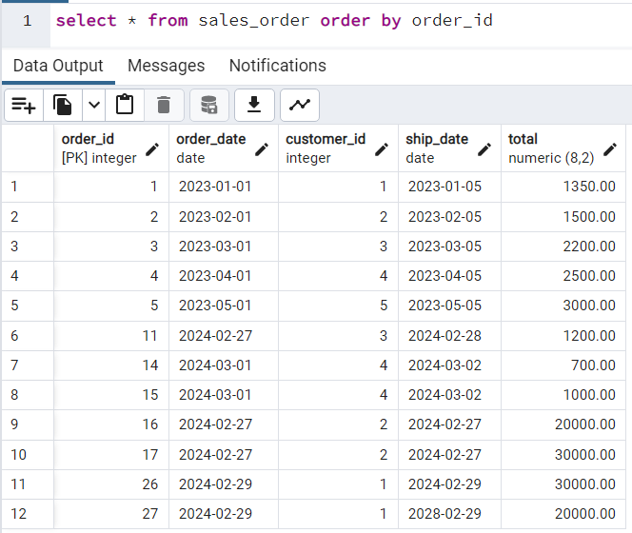

Рисунок 19 – Результаты выполнения транзакций

Результат соответствует ожиданиям, так как при уровне изоляции Repeatable Read транзакция не устанавливает блокировку на измененные данные. Данный уровень предотвращает фантомные чтения, что означает отсутствие возможности прочтения новых строк, вставленных вне области видимости данной транзакции. Но Repeatable Read не предотвращает фантомные вставки, поэтому другая транзакция может производить запись новых строк, которых не будет видно в данной транзакции. Таким образом, в итоговой таблице присутствуют обе записи о заказах (с суммами 20 000 и 30 000).

# ЗАКЛЮЧЕНИЕ

В данной работе исследованы механизмы работы снимков данных и проведен анализ уровней изоляции при работе с транзакциями. Проведенные эксперименты с уровнями изоляции Repeatable Read и Serializable позволили лучше понять, каким образом данные изолируются в параллельных транзакциях и как влияет импорт снимков на конечные результаты транзакций. В данном случае, уровень Serializable даже с импортом снимка не позволил завершить работу второй транзакции и в результирующей таблице появилась лишь одна запись о заказе из транзакции первого сеанса. С другой стороны, обе транзакции с уровнем Repeatable Read успешно завершились и в таблице появилось две строки (по одной из каждой транзакции). Эти знания могут быть важными для обеспечения целостности и консистентности данных в приложениях.

# СПИСОК ИСПОЛЬЗОВАННЫХ ИСТОЧНИКОВ

1. Новиков Б. А. Основы технологий баз данных: учеб. пособие / Б. А. Новиков, Е. А. Горшкова, Н. Г. Графеева; под ред. Е. В. Рогова. — 2-е изд. — М.: ДМК Пресс, 2020. — 582 с. – URL: <https://postgrespro.ru/education/books/dbtech> (дата обращения: 20.02.2024)
2. Новиков Б. А. Лекции Основы технологий баз данных. – URL: <https://postgrespro.ru/education/university/dbtech> (дата обращения: 17.12.2023)
3. Моргунов, Е. П. PostgreSQL. Основы языка SQL: учеб. пособие / Е. П. Моргунов; под ред. Е. В. Рогова, П. В. Лузанова. — СПб.: БХВ-Петербург, 2018. — 336 с.: ил. – URL: <https://postgrespro.ru/education/books/sqlprimer> (дата обращения: 20.02.2024)
4. Моргунов, Е. П. Технологии разработки программ на основе инструментария с открытым исходным кодом. Вводный курс: учеб. пособие / Е. П. Моргунов, О. Н. Моргунова, В. В. Тынченко; НИИ СУВПТ. – Красноярск, 2006. – 148 с. – URL: <http://www.morgunov.org/docs/free_soft_tech.pdf> (дата обращения: 20.02.2024)
5. Лузанов П.В. и др. Postgres. Первое знакомство. – 178 с. – URL: <https://postgrespro.ru/education/books/introbook> (дата обращения: 20.02.2024)
6. BEGIN, COMMIT, ROLLBACK (работа с транзакциями) – URL: <https://ydb.tech/docs/ru/postgresql/statements/begin_commit_rollback> (дата обращения: 20.02.2024)
7. Postgres Pro Standard: 13.2 Изоляция транзакций – URL: <https://postgrespro.ru/docs/postgrespro/16/transaction-iso> (дата обращения: 20.02.2024)
8. Serializable Isolation Level – Ishan Mishra – URL: <https://ishanmishra23.medium.com/serializable-isolation-level-44fd2415aad4> (дата обращения: 20.02.2024)
9. MVCC-4. Снимки данных – Erogov (Habr) – URL: <https://habr.com/ru/companies/postgrespro/articles/446652/> (дата обращения: 23.02.2024)
10. Understanding Serializable Snapshot Isolation in PostgreSQL: Balancing Consistency, Performance, and Concurrency – Shiv Iyer (Medium) – URL: <https://medium.com/@ShivIyer/understanding-serializable-snapshot-isolation-in-postgresql-balancing-consistency-performance-5be3b10c4fc6> (дата обращения: 25.02.24)